附件1
第三届广东省青少年科技创新实践能力挑战赛比赛规则
（定 稿）

第三届广东省青少年科技创新实践能力挑战赛分为小学、初中和高中三个组别，每支参赛队由2名选手和1-2名辅导老师组成，具体比赛规则如下：
一、一路平安——塑料瓶车耐力赛（高中组）
（一）比赛内容
参赛选手利用废旧塑料瓶、光碟、橡皮筋、竹条或木条、饮料瓶盖、KT板和热熔胶，现场制作一辆橡皮筋动力车（以下简称车辆），穿越一座拱门，在有效区域行驶距离远者为胜。
（二）制作材料
1.自带材料
（1）废旧塑料瓶1个（容量≥5升）；
（2）光碟10张（直径约12厘米）；
（3）竹条或木条若干；
（4）饮料瓶盖（数量、型号不限）；
（5）KT板1块（长30厘米×宽21厘米×厚约0.5厘米）；
（6）热熔胶3根；
（7）热熔胶枪、刀剪等制作工具。
以上1-6项材料必须完整，赛前不得提前加工制作。
2.主办单位提供材料
（1）橡皮筋10根（橡皮筋周长约16厘米，直径0.2厘米）。制作中如有损坏，可向裁判员申请更换相同数量的橡皮筋；
（2）现场提供电源。
车辆必须按照本规则规定的材料制作，不得超过规定的数量和种类（自带材料1-6项和10根橡皮筋），不得私自添加或使用其它材料，否则取消比赛资格。
（三）比赛场地
在平滑水泥地板上设置宽3米的矩形场地（长度不限），距离起跑线2.5米处设置1个拱门（宽度1.2米，厚0.5米），场地设置如下图。
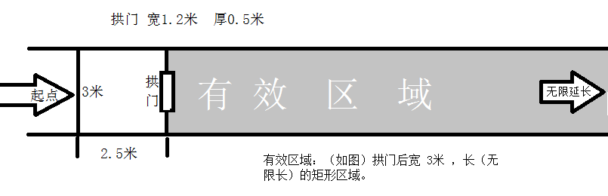
（四）比赛规则
比赛包括现场制作和距离测试两个环节。
1.现场制作
- 参赛队比赛编号现场抽签决定。
（2）两名参赛选手现场封闭设计、制作和调试车辆，制作和调试时间为100分钟，每支参赛队有两次调试机会。
（3）制作的车辆结构必须符合如下三项基本要求：车身以塑料瓶为主体，形状不限；车轮使用光碟制作；车辆动力源于橡皮筋（不得使用其他动力装置）。
（4）车辆制作和调试完成，验收合格后，贴上标签，交由主办单位集中封存。
2.距离测试
- 比赛按编号顺序进行。
（2）车辆直线距离赛进行两轮，裁判发出“开始”口令后， 2分钟内参赛选手须从起跑线发车。发车时，车辆前端不得越过起跑线。
（3）释放车辆橡皮筋动力瞬间，不得人为给车辆施加推力。
（4）车辆需要穿越距起跑线2.5米远的拱门，全车进入有效区开始计算成绩，未能穿过拱桥成绩为零分。
（5）车辆行驶过程中有任何一个车轮驶出边线，比赛宣布结束。该车辆的成绩为最先出线车轮压线点与拱门的垂直距离。
（五）成绩评定
1.车辆在有效区域内自然停止后，从拱门到车辆头部垂直距离计算成绩，参赛队以两轮成绩最好一轮为最终成绩，单位米，保留小数点后2位。
换算成耐力赛单项成绩80分时，以第一名距离为基数，按一定比例换算。例如第一名成绩为10.58米，换成单项成绩的比例为80/10.58=7.56，第二名以后各成绩=距离×7.56。换算比例和单项成绩均保留小数点后2位。
2.如参赛队总成绩（耐力赛成绩+综合素质测评）相同的，以最好一轮行驶距离较远者排前。塑料车模型参考图如下：
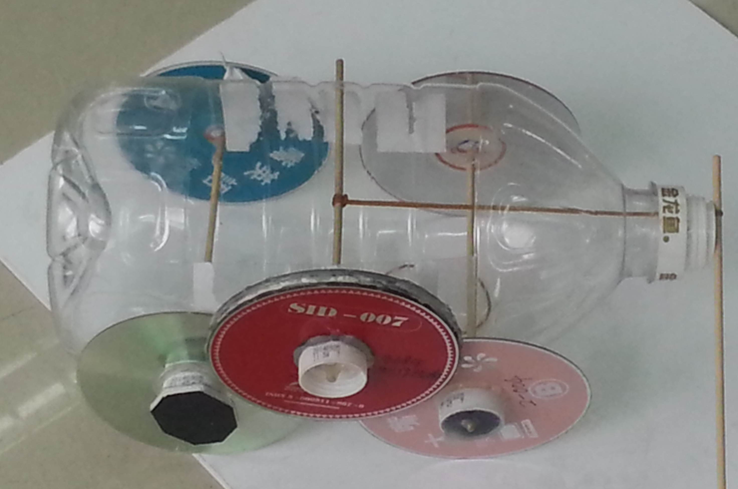

二、一劳永固——纸牌结构抗风赛（初中组）
（一）比赛内容
使用主办单位统一提供的纸质扑克牌，现场制作结构模型（以下简称模型），比赛现场经受“飓风”考验，比试模型的稳定性。
（二）制作材料
主办单位提供纸质扑克牌（5.7厘米×8.8厘米）1副54张；自带剪刀、直尺和铅笔等制作工具，模型不得再添加或使用其他材料。
（三）比赛规定
比赛包括现场制作和“飓风”测试两个环节。
1.现场制作
（1）参赛队比赛编号现场抽签决定。
（2）现场封闭设计制作，时间60分钟。模型制作完成后必须符合如下要求：模型的形状不限，模型底座必须完全覆盖直径为10厘米的圆圈，高度不低于25厘米；扑克牌可以折叠、裁剪、弯曲、重叠，但不得使用胶水或其他辅助材料加固模型。
（3）模型正对风扇处增加受风面，受风面为1张完整的横放扑克牌，不得折叠、裁剪、弯曲，确保受风面长8.8厘米，高5.7厘米；扑克牌顶端离模型底座（桌面）的距离不超过15厘米。
（4）模型制作完成后，裁判员首先检验模型底座面积是否符合要求，然后测量登记模型高度（单位为厘米，保留小数点后两位）。合格者，贴上标签交由主办单位统一封存。
2. “飓风”测试
（1）选手上场测试顺序按照抽签序号进行。
（2）“飓风”测试前后，选手不能再次改正纸牌结构模型，须保持原状，违者成绩为零。
（3）风扇规格：主办单位统一使用家庭普通落地电风扇模拟飓风环境，风叶规格为400毫米（18寸），功率60W，频率为50HZ，3扇叶。风扇大档风力约4.5米/秒，二档风力约3.9米/秒。
（4）“飓风”测试区：风扇前网罩底部垂直放置于桌面，在距离风扇网罩底部正前方30厘米处，划定一个边长30厘米的正方形为有效区域，中间位置设定为中线，详见下图。
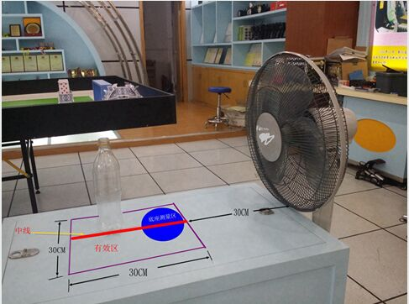
（5）一名参赛选手将模型放置在有效区域中线的任何位置上（前后自定），放置好模型后举手向裁判员示意。模型先接受二档“飓风”测试，吹风30秒后，裁判员判断测试是否成功，失败者计算成绩。
二档测试成功者，原封不动（模型不作调整、修补和挪位）直接进行大档“飓风”测试，吹风30秒后，由裁判员判断测试是否成功，并计算成绩。
（四）成绩评定
1.成功标准：在各档30秒的风力测试中，模型任何一边未吹出有效区域并且纸牌掉落（吹飞）总数不超5张的为成功，否则为失败。
2.成绩计算：抗风赛单项成绩为80分，评定标准是二档“飓风”测试失败的队伍基本得分为50分，晋级大档“飓风”测试但失败的队伍基本得分为65分，晋级大档“飓风”测试并取得成功的队伍基本得分为80分。每掉落或吹飞一张纸牌再从基本得分中扣减1分。
参赛队在二档“飓风”测试失败者，每掉落或吹飞一张纸牌从50分基本得分中扣减1分。晋级大档“飓风”测试者，累加二档和大档测试掉落或吹飞的纸牌总数，如超过5张为失败，从65分基本得分中扣减1分/张的分值；未超过5张为成功，从80分基本得分中扣减1分/张的分值。
抗风赛单项成绩满分80分的参赛队伍，模型最高者增加奖励分10分，其余满分者按一定比例增加不同的分值。例如最高者为75.36厘米，换算比例为10/75.36=0.13，第二高者为70.78厘米，成绩为0.13×70.78=9.20分。
参赛队总成绩（抗风赛成绩+综合素质测评）得分相同的队伍，以纸牌结构模型高度较高者排前。
三、一鼓作气——纸箭飞梭远准赛（小学组）
（一）比赛内容
参赛选手用普通A4纸制作纸火箭，并用吸管将纸火箭吹出，分为距离赛和穿环赛，两项成绩合计高者排名为前。
（二）制作材料
1.主办单位统一提供A4纸一张、吸管（直径0.5厘米、长度20厘米）一根。制作中如有损坏，可向裁判员申请对换数量相同的材料。
2.选手自带剪刀、尺、笔和固体胶水等制作工具，不得添加或使用其他工具和材料。
（三）比赛规定
比赛分为现场制作、现场测试两个环节。
1.现场制作
- 参赛队比赛编号现场抽签决定。
（2）参赛选手在60分钟内现场封闭制作2个纸火箭，并写上参赛队编号。制作完成后，主办单位统一组织试飞，每个纸火箭可以试飞1次，试飞完成后交由主办单位统一保管。纸火箭的大小和形状不限，参考图如下：
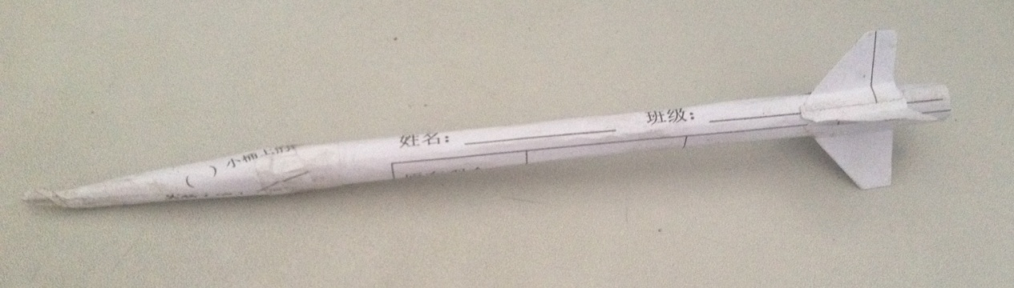
2.现场测试
参赛选手上场测试按照抽签序号进行，纸箭飞梭远准赛成绩80分，其中距离赛60分，穿环赛20分。
（1）距离赛
参赛选手将制作的纸火箭用吸管吹出，在落地静止状态下，以火箭任何部位与起跑线之间最远的垂直距离计算成绩（单位为米，保留小数点后两位）。
①距离赛进行两轮，每名选手各吹1次共4次，累加4次的距离为该队总成绩。换算成距离赛单项成绩60分时，以第一名为基数，按一定比例换算。例如第一名成绩为15.58米（8.25米＋7.33米），换成比例为60/15.58=3.85，第二名以后各成绩=距离×3.85。换算比例和成绩均保留小数点后两位。
②参赛选手吹纸火箭时，脚踩到或超过起跑线，以及竞赛中纸火箭尾翼、箭头、箭身解体或丢失的，该轮成绩均为零。
③参赛选手进入比赛区后，竞赛开始。裁判员发出“开始”口令后参赛选手开始吹。
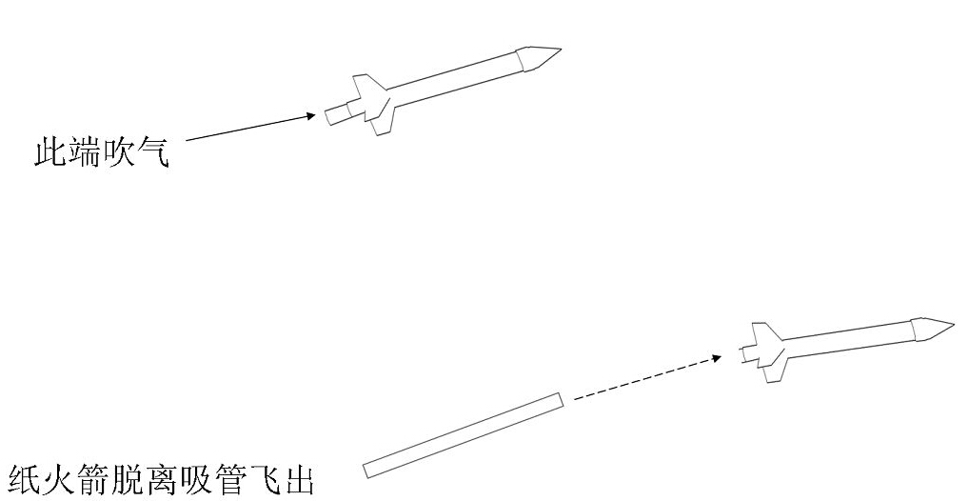
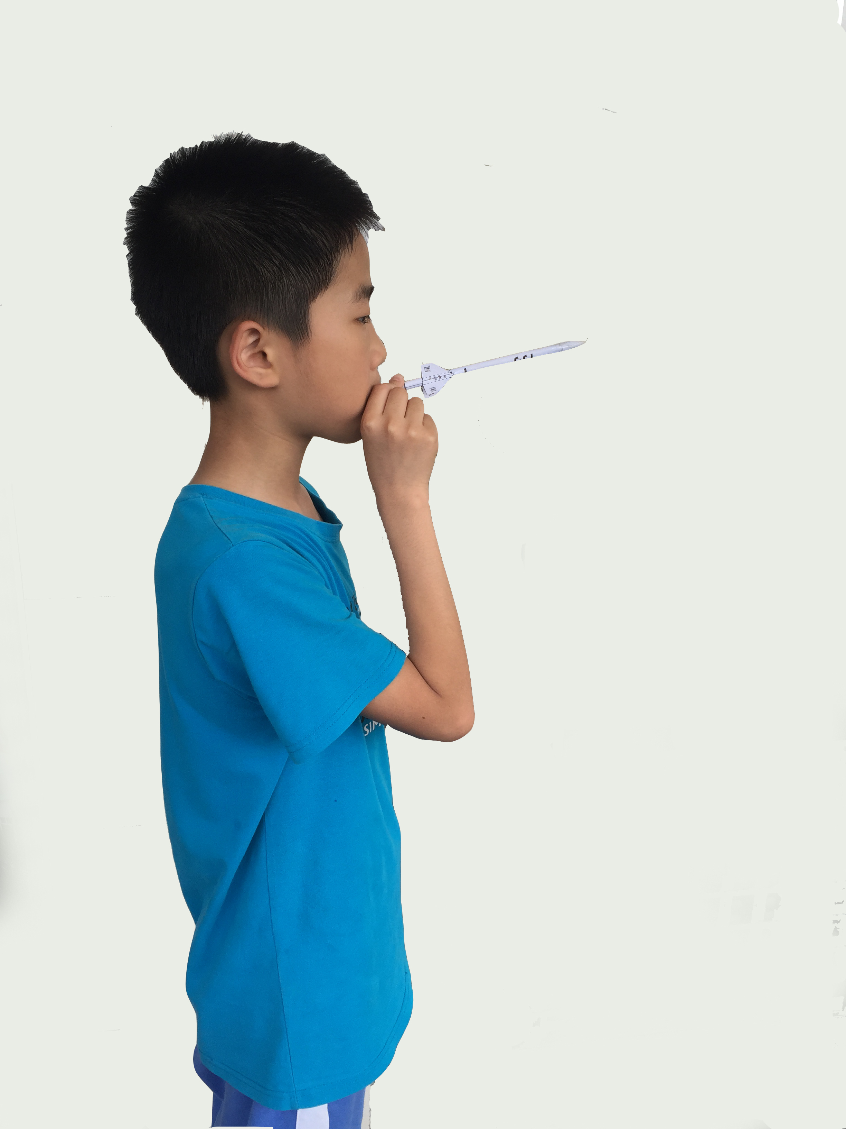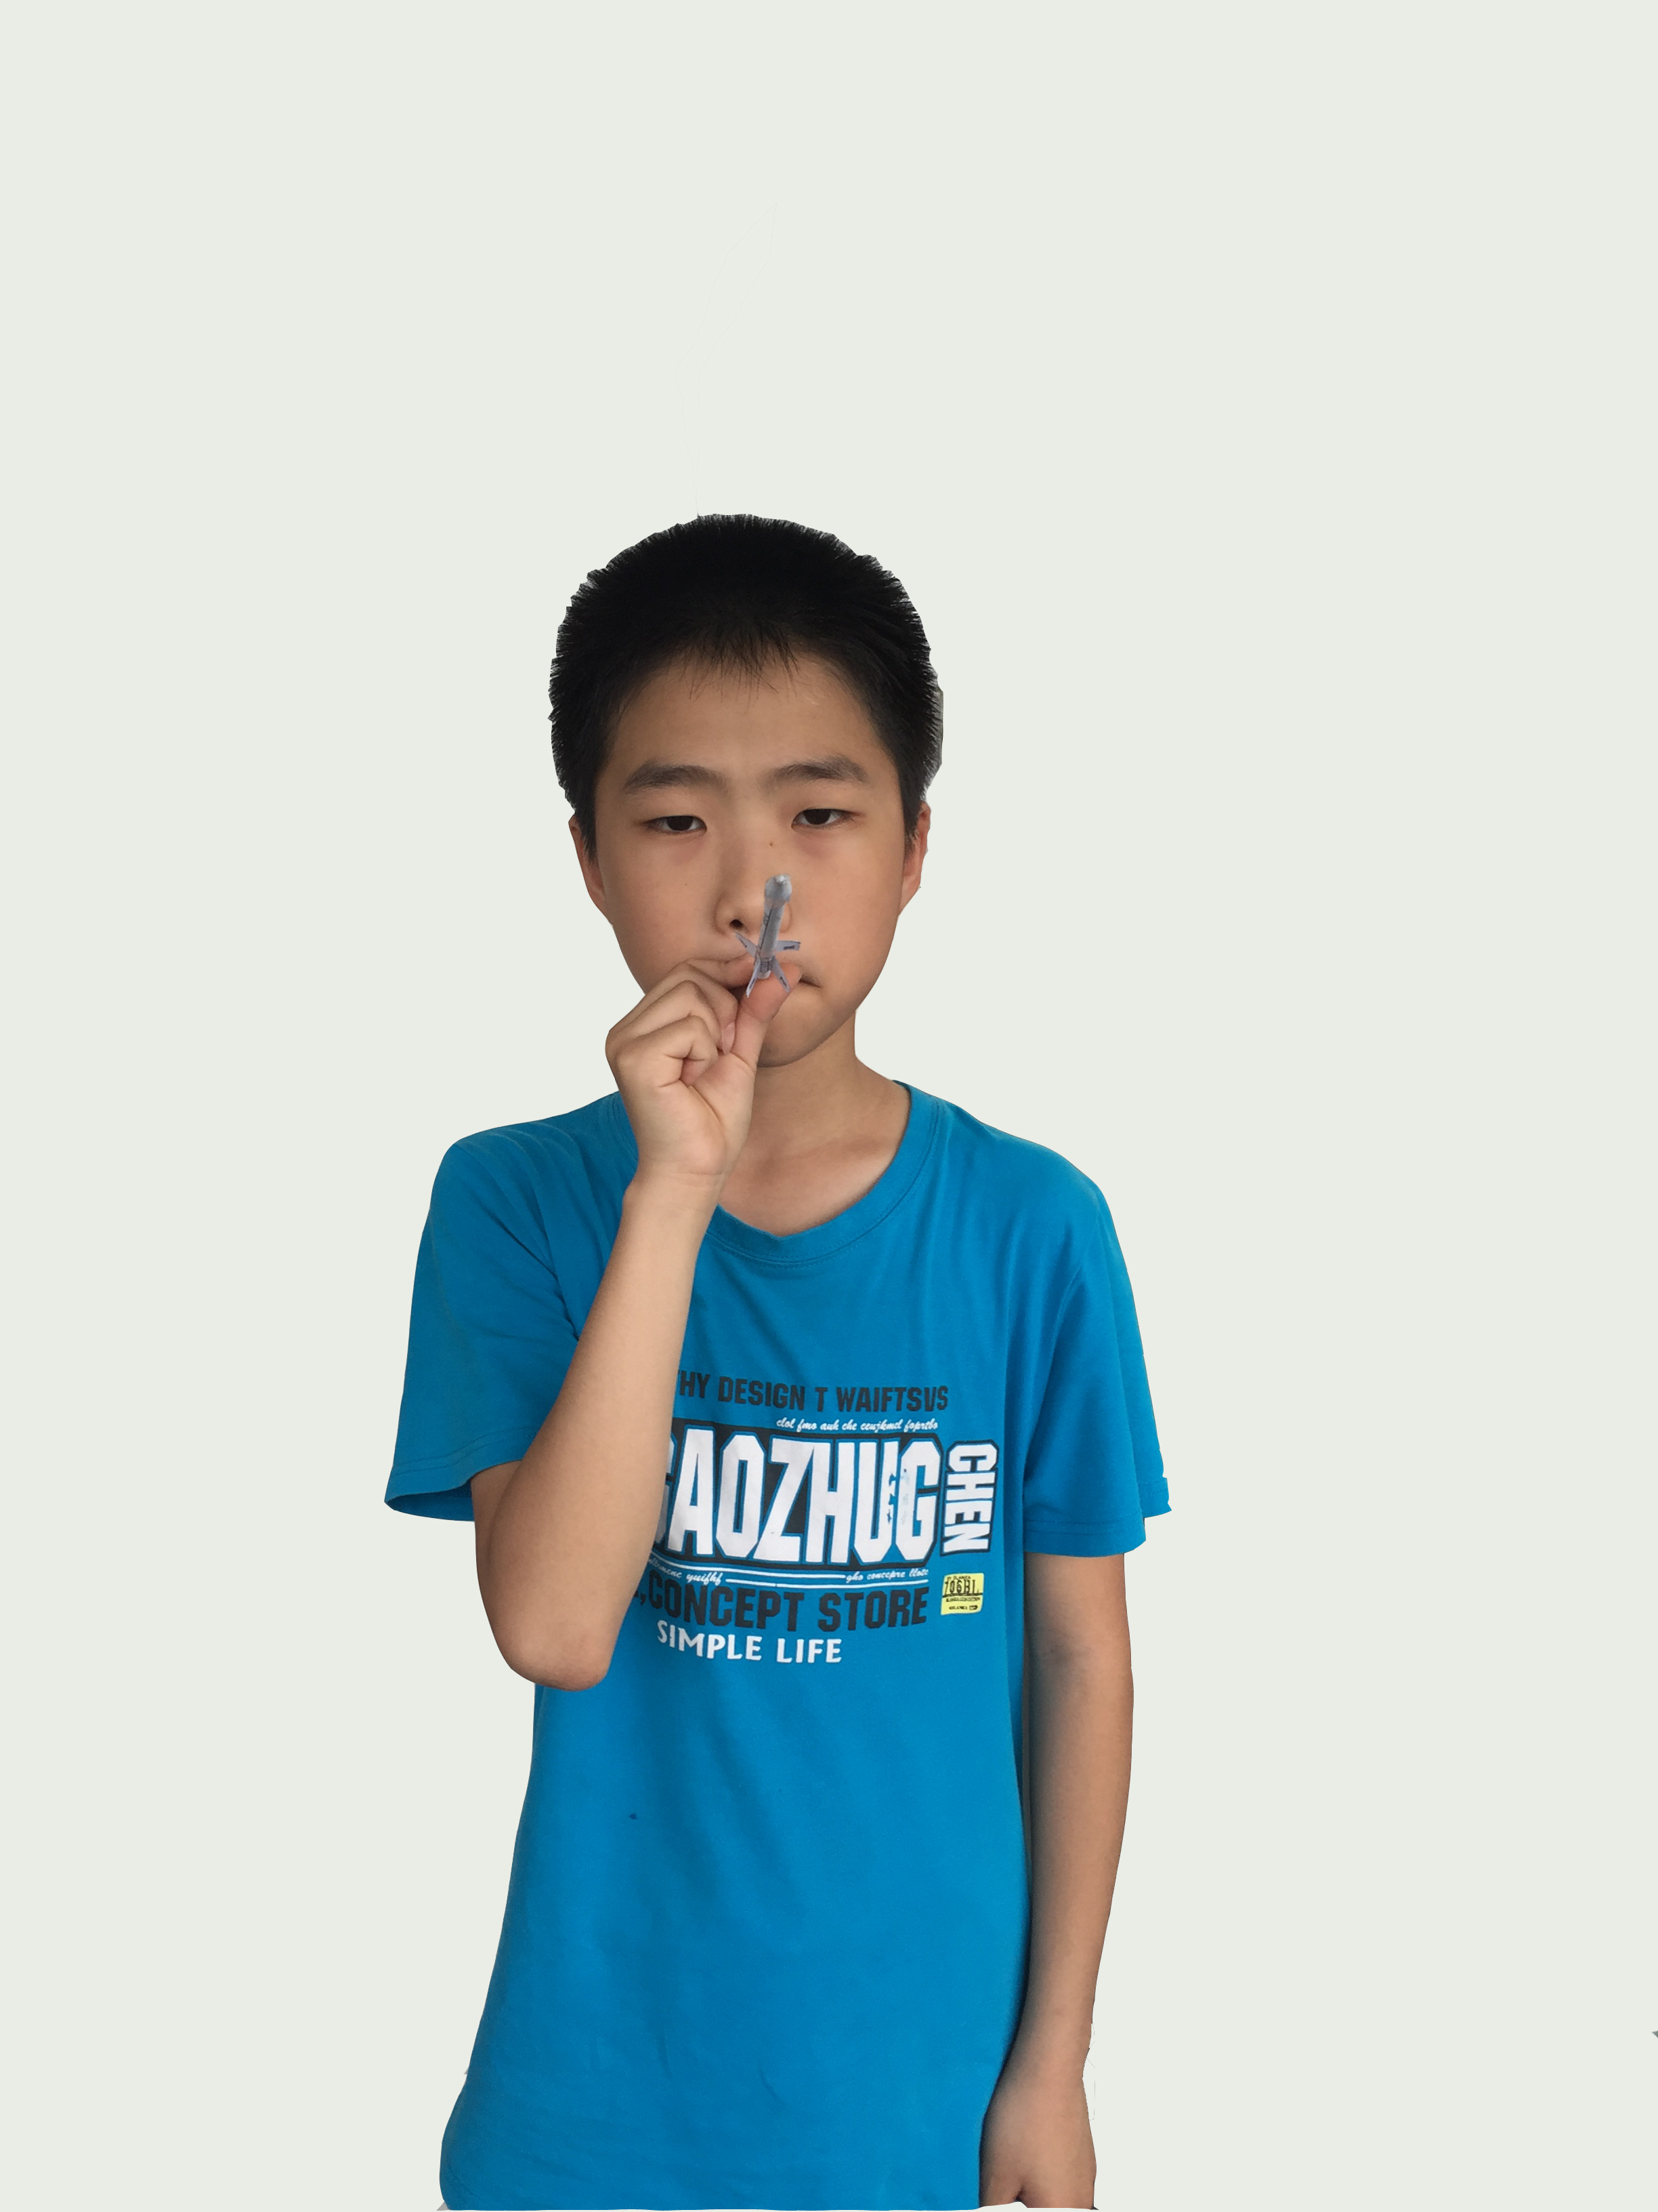
（2）穿环赛
环直径40厘米，圆心离地面1.2米，选手与环之间距离为5米。
①比赛进行两轮，每名选手各吹1次共4次，成功穿环一次记10分，累加4次得分，最高分为20分。
②参赛选手吹火箭时，脚踩到或超过起跑线，以及竞赛中纸火箭尾翼、箭头、箭身解体或丢失、火箭没穿过环的，该轮成绩均为零分。
③参赛选手进入比赛区后，竞赛开始。裁判员发出“开始”口令后参赛选手开始吹。
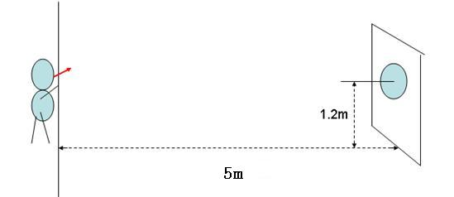
（四）成绩评定
1.评定标准：纸箭飞梭远准赛成绩由距离赛和穿环赛的单项成绩相加，保留小数点后两位。
2.参赛队总成绩（纸箭飞梭远准赛成绩+综合素质测评）得分相同的队伍，按照如下规则排名：先以穿环赛成绩好者排前，其次以距离赛成绩好者排前，最后以单次距离赛成绩好者排前。
四、综合素质测评（全体参赛选手）
1.两名参赛选手分别在规定时间内完成科技综合知识测试，参赛队伍该项成绩取两人平均分，然后按20%的比例换算成总分成绩。
2.综合素质测评成绩取小数点后两位，四舍五入。
五、奖项设置
1.各组别比赛均分为动手制作和综合素质测评两部分，高中、小学组总分100分，其中动手制作占80%，综合素质测评占20%。初中组增加动手制作奖励分10分，总分为110分。
2.各组别比赛约按15%、35%和50%的比例，设一、二、三等奖并颁发证书；各组别前三名队伍分别获得2000元、1500元和1000元奖金，第4-10名各获500元奖金。
六、其他
1.本规则由广东省青少年科技中心、广东省青少年科技教育协会制定和解释。感谢珠海市第一中学和深圳市龙岗区教师进修学校提供比赛设计方案，东莞市长安镇第二小学和深圳市宝安区新湖中学拟定比赛规则。
2.挑战赛设计以低成本、广普及为原则，请尽量循环使用赛事所需耗材，倡导环保。参赛选手需使用刀具，请注意安全。

